Opdracht filmverslag
Stap 1-3 voor het filmen
Stap 1. Kies een taak
Gekozen taak__________________________________________________________
Stap 2. Zoek de werkinstructie op.
Stap 3. Plan je film -> (Waar ga je filmen, Wanneer ga je filmen? Met wie moet je contact opnemen?)
__________________________________________________________________________________
 | Moment van film | Wat zichtbaar moet zijn op de film? | Richtlijn duur film
Film 1 | Voorstellen | Naam, taak, studentnummer en werkgever noemen. | Max. 1 minuut
Film 2 | Werkinspectie uitvoeren/LMRA |  | Max. 1 minuut
Film 3 | Voorbereiding (Eerst gereedschap klaarleggen daarna filmen) |  | Max. 1 minuut
Film  4 – …. | Tijdens uitvoering (Kies 4 of meer belangrijke momenten). | 1. | Max.  5 minuten per film
 |  | 2.
 |  | 3.
 |  | ...
 |  | ….
 |  | ….
 |  | ….
Eindfilm | Einde/ oplevering  (Filmen vanuit de hand, niet met de camera op het hoofd) | Het eindresultaat (evt. de laatste handeling)  Belangrijke onderdelen/eventuele opmerkingen: | Maximaal 2 minuten
Stap 4. Bespreek de stappen met je begeleider en pas aan waar nodig.

Stap 5-6 Het filmen
Stap 5. Controleer de instellingen van je camera, staat deze op video? Is het aantal frames ingesteld op 30?
Stap 6. Film de opgeschreven stappen tijdens het werk. Houd jezelf echt aan de stappen en film niet meer dan de opgeschreven stappen!
Stap 7-10 Na het filmen
Stap 7. Bekijk op de GoPro welke filmpjes mislukt zijn en verwijder deze.
Stap 8. Upload de video’s naar het platform op deze manier:
Stap 8a. Ga naar (specifieke link hier invoegen) en maak een account aan
Stap 8b. Login met je gebruikersnaam en wachtwoord op https://app.getacclaim.com/
Stap 8c. Ga naar ‘De juiste map’’ en maak een privé folder aan -> geef deze als naam: (Voornaam, achternaam, naam opdracht) .
Stap 8d. Upload je video’s per filmverslag in de juiste map.
Stap 9. Maak opmerkingen in je video in het portfolio (https://app.getacclaim.com/)
Uitleg: Kijk je video kritisch terug. Plaats opmerkingen bij opvallende momenten.
- Plaats tenminste 1 opmerking op momenten dat iets goed lukte.
- Plaats tenminste 1 opmerking op momenten dat iets niet goed ging.

Stap 10. Bespreek de video’s en opmerkingen met je begeleider.
Extra informatie
GoPro Quick app  Voor het meekijken op de telefoon, te downloaden in de app en playstore, zoeken naar Quick (IOS) of GoPro (Android).  (Let op verbruikt data, bij voorkeur dus via WIFI). | Afstellen GoPro (Vergelijkbaar met hoofdlamp)  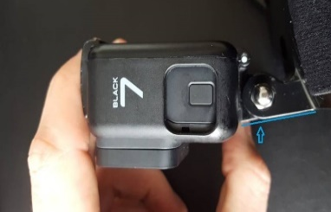  Hoofdband Sticker op helm  Zorg dat je camera je handen filmt, richt hem hiervoor naar beneden (zie foto).  Zorg dat de rand van de helm net zichtbaar is op de opname (zie foto).
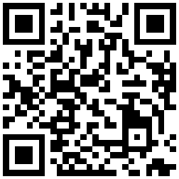  Instructie Video |  | 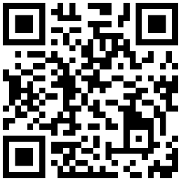  Website van het project

